パソコン小話（１３３．１）
2020/1/28
Windows１０のパスワード入力を省略する方法（改）

Windows１０の起動時、パスワード入力を省略する設定手順をご紹介します。
自分しか使わないパソコンで、いちいちパスワードの入力が面倒という方は、よろしければお試し下さい。

パソコン起動時のパスワード入力を省略する方法
１．スタートボタンを右クリック → ファイル名を指定して実行
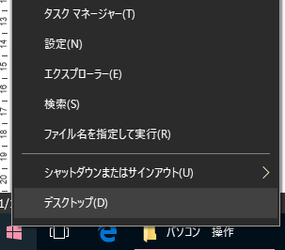

２．次の画面に netplwiz と入力する → OK
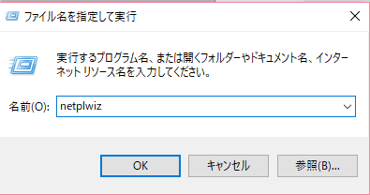

３．チェックを外す → OK
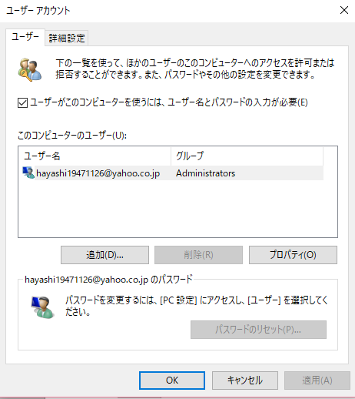

４．今使っているパスワードを２カ所に入力 → OK
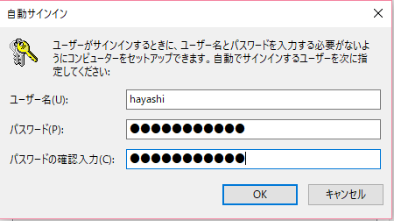
これで、完了です。パソコンの電源を入れた時のパスワードは不要です。
しかし、パスワードが必要となる場合が有りますので、必ずメモして置いて下さい。
パスワードを入れて、パソコンを起動する方法に戻すには、上記、３項のところで、チェックを入れて、OKをクリックすれば良い。
以上

